ETUDIER UNE ŒUVRE INTEGRALE EN CLASSE DE PREMIERE
LE ROUGE ET LE NOIR + Parcours associé « Le personnage, esthétique et valeurs »
Séquence proposée en première générale accompagnée de commentaires
Présentation générale :
Problématique : inspiré de faits réels, dont l’auteur prit connaissance par la Gazette des tribunaux, Le Rouge et le Noir est souvent assimilé au roman réaliste. Cette vision peut cependant être enrichie : Stendhal y dresse le portrait d’un ambitieux dont le dessein est de « trouver sa place » dans la société de son temps. Nous interrogerons par l’entremise de l’œuvre intégrale et du parcours la manière dont la littérature s’empare d’une question à la portée universelle : comment se construire en tant qu’individu dans une société qui vous repousse ?
- La problématique choisie invite à rapprocher les enjeux du roman du monde contemporain. La lecture cursive proposée, La Place d’Annie Ernaux offre la possibilité d’établir un lien avec la littérature contemporaine, de mettre en parallèle deux « personnages » construisant leur identité en opposition à leur famille et à leur milieu social d’origine. Enfin le choix se justifie, ne le cachons pas, par la brièveté de l’œuvre qui en opposition à un roman dont l’épaisseur peut rebuter les lecteurs les plus intrépides. J’ai inclus Parasite, le film récompensé de Bong Joon-Ho, qui présente des similitudes avec Le Rouge et le Noir, dans la proposition qui suit. Un autre choix envisageable est un lien avec l’adaptation du roman de Balzac Illusions perdues de Xavier Giannoli qui offre des éléments de comparaison particulièrement féconds.
Place dans la progression annuelle :
Cette séquence se place en troisième position dans une progression annuelle qui a commencé par l’étude de Juste la fin du monde de Jean-Luc Lagarce suivie d’une séquence centrée sur Alcools de Guillaume Apollinaire.
Le calendrier annuel offre une durée estimée à 32 semaines de cours, un rapide calcul limite à 8 semaines le temps imparti à chaque séquence. J’entends par séquence l’étude de l’œuvre intégrale et du parcours qui lui est associé. La première d’entre elles, durant laquelle il fut nécessaire de revoir les fondements des exercices écrits (commentaire et dissertation), a duré 9 semaines.

Principale difficulté : comment faire lire ce roman ?
Une nécessité : accompagner cette lecture pour aider les élèves à repérer tant les grands enjeux que les « petits faits vrais » si chers à Stendhal. J’ai pris le parti de m’appuyer sur la division en deux livres et de distribuer deux guides de lecture à compléter. Le premier distribué deux semaines avant le début de la séquence avant les congés de Noël. Ce guide (partie 1) est reproduit en annexe.
Ces guides de lecture sont inspirés d’un travail proposé sur le site de l’académie de Paris. J’ai pris le parti de les condenser, d’éliminer les illustrations et de reformuler certaines questions.
Chronologie de la séquence | ACTIVITES | COMMENTAIRES
SEMAINE 1 | - Repères : Le monde de Stendhal  - Etude linéaire 1 : STENDHAL – Le Rougeet le Noir – I,4 (« Un père et son fils »)  - Gros plan : l’incipit  - Présentation des travaux d’appropriation | - Le monde de Stendhal se présente sous la forme d’un cours introductif avec un diaporama qui présente quelques clés pour faciliter la lecture : contexte social, historique et religieux (jésuites et jansénistes – ultras et libéraux – commentaire sur le titre du roman et l’épigraphe).  - J’appelle « gros plan » la lecture en classe et un bref échange autour d’un passage (30 minutes maximum) non retenu pour l’oral.  - Je choisis de commencer par la scène de confrontation entre Julien et son père qui permet d’entrer dans l’œuvre avec un extrait fort. Je reviens toutefois par la suite sur l’incipit en montrant ce qu’il révèle de l’esthétique et des valeurs du roman : ancrage réaliste couplé avec une vision satirique et critique d’une société étriquée.
SEMAINE 2 | Brève histoire du genre romanesque : cours audio + document écrit à compléter | - Travaux d’appropriation : en fil rouge sur l’ensemble de la séquence. Chaque élève choisit une activité parmi les 5 proposées. Certains travaux se réalisent seuls, d’autres en groupes constitués par les élèves.  - Exposé powerpoint en lien avec le roman ou le parcours associé (biographie de Stendhal – Les ambitieux dans les romans du XIX ° siècle – Héroïnes féminines de la littérature du XIX ° siècle - Présentation d’un personnage – Les adaptations …) 1 ou 2 élèves.  - Réaliser une page de roman-photo en reprenant un passage du roman. (en groupe)  - Le procès de Julien : en vous inspirant de la dernière partie du roman vous présenterez sous la forme d’une courte mise en scène le procès du personnage. (en groupe)  - Lettre à un personnage du roman (Imaginez la lettre d’un lecteur de 2020 adressée à un personnage du roman. Vous utiliserez le ton qui vous semble adapté : admiratif, compassionnel, véhément, narquois… Votre lettre devra manifester une connaissance intime de l’œuvre en se référant à des passages précis. (individuel)– A insérer dans le carnet de lecteur.  - Le jeu de l’oie du Rouge et le Noir : imaginez un plateau de jeu en rapport avec les évènements et personnages du roman. Vous justifierez vos choix et pourrez accompagner le jeu de questions/réponses à choix multiples que vous rédigerez pour verifier la lecture du roman (en groupe)  Exercices mis en œuvre l’an passé : exemples reproduits en annexe.  - La brève histoire du genre romanesque a pour objet de donner quelques repères sur l’histoire du genre, en vue notamment du commentaire qui n’a pas de lien direct avec les œuvres étudiées.
SEMAINE 3 | - Etude linéaire 1 Parcours MUSSET – Confession d’un enfant du siècle – 1836  - Grammaire : repérage de deux points en lien avec l’extrait (subordonnées circonstancielles et questions rhétoriques)  HDA en lien avec l’extrait de Musset - Comparaison entre deux tableaux : Jacques-Louis David, Napoléon franchissant le Grand Saint-Bernard et Paul Delaroche, Bonaparte franchissant les Alpes.  Gros plan : fin du chapitre 10 du Rouge et le Noir.  Restitution du guide de lecture 1 | - Pourquoi Musset ?  - Le texte de Musset permet une mise en relation du parcours avec l’œuvre intégrale : l’extrait proposé évoquant la fascination de toute une génération pour Napoléon offre des points de comparaison avec Julien Sorel.  - Il permet de nourrir la réflexion sur les enjeux du parcours (“valeur et esthétique”)  - Les valeurs similaires avec la construction du mythe et l’écriture de la geste napoléonienne perceptible dans les deux oeuvres. La confrontation entre les générations - On rapprochera les deux oeuvres de la notion de “Mal du siècle” et leur lien avec le romantisme  - La réflexion sur l’esthétique : opposition de styles - Le registre épique et les phrases périodiques de Musset à l’opposé de la concision du style proche du “Code civil” prôné par Stendhal.  HDA : Le texte de Musset appelle une comparaison avec le tableau de David. Idéalisation voire sacralisation de Napoléon dans les deux œuvres à opposer à une vérité historique sans doute plus prosaïque (Delaroche).  - Fin du chapitre 10 : gros plan sur la fin du chapitre : méditation qui épouse le point de vue de Julien. Permet d’aborder la délicate question du statut du narrateur vis-à-vis de son personnage entre identification et mise à distance. Passage qui rassemble également quelques caractéristiques du romantisme, (quête d’absolu, exaltation lyrique, projection des états d’âme sur le paysage…)
SEMAINE 4 | Préparation étude linéaire 2 du parcours associé : George SAND – Indiana – Format fichier audio oral.  Distribution du guide de lecture 2 à compléter pour semaine 8  Travaux d’appropriation à poursuivre.  Etude linéaire 2 parcours associé : George SAND – Indiana – | - Justification du choix du texte de George Sand  - Préparation du texte de George Sand sous la forme de l’enregistrement oral par chaque élève d’une introduction d’étude linéaire avec les étapes attendues en particulier une lecture expressive et la proposition d’un repérage des étapes du passage. Les fichiers sont ensuite envoyés au professeur par l’entremise de l’ENT.  - L’extrait d’Indiana offre une comparaison possible avec Julien Sorel en présentant une jeune femme en opposition avec les conventions et les normes de son temps.  - Valeurs et esthétique :  - Plus que du changement de classe sociale, il est question de l’émancipation d’une jeune femme qui prend le dessus sur un “barbon” aux accents molièresques.  - A relier comme Le Rouge et le Noir au romantisme pour en définir les contours : l’extrait met en lumière des préoccupations sociales.  - Joute verbale à la théâtralité marquée qui reprend les codes du mélodrame
SEMAINE 5 | - Etude linéaire 2 œuvre intégrale : STENDHAL – Le Rouge et le Noir – I, 25 – “L’entrée au séminaire.”  - Distribution d’un commentaire de texte à rendre en semaine 7 – Albert CAMUS – Le Premier homme | - L’extrait choisi pour un commentaire est tiré du Premier homme (folio p.172-173). Outre l’avantage non négligeable de ne pas être à ma connaissance l’objet d’un corrigé sur internet, il est lié à la séquence par le sujet abordé : l’émancipation sociale par l’école. “allonger et faire l’exaltation de l’école laïque” écrit Camus à propos de ce passage.
SEMAINE 6 | - Mise en forme de l’étude linéaire « l’entrée au séminaire » – Fiche à compléter à la suite de l’échange en classe.  - Grammaire : la négation (en lien avec extrait de Stendhal) – repérage, classification et fiche de cours. | L’extrait 2 du Rouge et le Noir permet d’approcher la notion de réalisme subjectif en relatant l’entrée au séminaire par l’entremise du regard de Julien. Il permet de mettre en lumière les points suivants :  - // avec le roman d’apprentissage et de formation  - Scène qui montre l’emprise du clergé : enjeu social.  - Réflexion sur la notion de point de vue avec une sequence qui reflète la terreur de Julien.
SEMAINE 7 | - Exercice en lien avec dissertation : présentation de 6 sujets possibles – Exercices (une heure)  Restitution du bilan de la lecture cursive (fichier audio) - Annie ERNAUX – La Place  HDA : Extraits commentés de Parasite – Bong Joon-Ho | - Les questions liées à la méthodologie ont été abordées lors de la séquence précédente. Il s’agit de proposer à ce stade une séance de réflexion en proposant des types de sujets différents nécessitant une démarche tantôt dialectique tantôt analytique. (voir en annexe)  - Lecture cursive : axée sur la préparation de la seconde partie de l’épreuve orale.  Renvoyez un fichier audio en choisissant l’une des deux questions (durée : environ 5 minutes)  1 Quel(s) lien(s) établissez-vous entre ce récit et Le Rouge et le Noir de Stendhal ?  2 Conseillez-vous la lecture de cet ouvrage ? La réponse proposée peut être nuancée.  Quelle que soit la question choisie vous vous référerez à au moins deux passages précis tirés de l’ouvrage.  - La question 1 invite à comparer les oeuvres et les rapprochements seront présentés et débattus en classe. Pistes de réflexion :  - La notion de “transfuge de classe” : dans les deux oeuvres, les protagonistes pensent trahir leur milieu d’origine en intégrant une classe sociale “supérieure”.  - La place de la culture et l’importance du livre comme facteur d’émancipation sociale.  - L’affirmation de soi, la construction d’une identité en quittant le cercle familial.  - Rapprochement entre l’écriture “blanche” d’Annie Ernaux et l’écriture de Stendhal inspire par le Code civil. “Le meilleur style est celui qui se fait oublier” (Stendhal) – De quoi nourrir la réflexion sur les notions rattachées au parcours, “esthétique et valeurs”  - HDA : Parasite de Bong Joon-Ho: j’ai choisi deux courtes séquences situées au début du film. La première (de 5’30”à 6’50’’) présente la famille du jeune héros. La seconde (de 11’45”à 18’30”) nous fait pénétrer dans la demeure cossue de la famille aisée. Une question après la diffusion : Quels liens établissez-vous entre ces extraits et Le Rouge et le Noir ?  - 1 Des rapprochements liés à l’intrigue et aux personnages :  - Un passage très proche du chapitre 6 lors de l’arrivée chez Madame de Rênal. Equivalence de la situation : un jeune précepteur issu d’une famille modeste passe une sorte d’examen de passage pour enseigner dans une famille aisée.  - La différence de milieu perceptible dans l’utilisation de l’espace (antithèse entre l’entresol à l’allure de cave et la luxueuse villa en haut de la rue); questionnement possible autour de la notion d’ouverture : que voit-on par les fenêtres dans chacun des deux décors ? Comment l’utilisation de l’espace traduit-elle les clivages sociaux ? Ce décor si lisse, si brillant, si bien ordonné ne dissimule-t-il pas des secrets peu avouables? Une discussion peut être engagée à partir de ce décor trop parfait pour être honnête…  - Des thématiques similaires : l’éducation – l’argent – La réflexion sur l’identité : « Kevin » est un nom d’emprunt - La représentation de la famille…  - Un simple plan qui fait echo à une scène du roman : « Kevin » effleurant la main de la jeune fille. on pense à Julien saisissant par défi la main de Mme de Rênal.  - L’humour discret mais caustique de la séquence : occasion de rappeler que le roman de Stendhal se rapproche parfois de la satire, on pense à Madame de Rênal en découvrant cette mère de famille à la sensibilité exacerbée.  - La maladresse de “Kevin” lorsqu’il commente l’autoportrait du génie en herbe (un futur Basquiat ?), rappelle les bourdes de Julien.  - 2 des similitudes formelles ?  - Une mise en scène qui favorise l’identification au personnage principal émerveillé par le décor somptueux. L’enchaînement contre-plongée dans l’escalier + panoramique lors de la découverte du jardin traduit l’éblouissement du personnage. A rapprocher de la notion de réalisme subjectif ainsi qu’au recours à la focalisation interne dans le roman.  - Certains plans (le gros plan sur les billets par exemple) peuvent être rapprochés des intrusions d’auteur à la manière de Stendhal : on y décèle l’ironie du cinéaste à l’encontre de ces “nouveaux riches” qui veulent toutefois rester discrets et respectables.  - Bilan : Le rapprochement s’impose lorsque l’on connaît la francophilie du cineaste Bong Joon-Ho qui cita Claude Chabrol et Henri-Georges Clouzot en recevant sa palme d’or, (La Cérémonie et Les Diaboliques l’ont sans doute inspiré). // possible avec le Balzac d’Illusions perdues opposant les ambitieux désargentés issus des faubourgs d’Angoulême aux nantis du sommet de la colline.
SEMAINE 8 | - Etude linéaire 3 œuvre intégrale, II,35 « un orage »  - Bilan oral : scènes les plus marquantes du roman ? + restitution des travaux d’appropriation | - L’étude linéaire 3 ou la scène clé de la tentative de meurtre à l’intérieur de l’église ouvre de nouvelles pistes de réflexion sur l’esthétique et les valeurs véhiculées par le roman :  - Opacité du personnage qui ne justifie pas son acte inconsidéré.  - Extrait qui permet un échange avec les élèves en partant des critiques formulées à l’encontre de la scène (“artificielle”, “invraisemblable”…)  - Dramatisation du récit par les procédés d’écriture (construction en parataxe, ellipses, théâtralité de la scène…)  - Brièveté et soudaineté de l’épisode qui permet une interrogation sur l’esthétique et les choix narratifs du roman : le recours à l’ellipse qui donne parfois l’impression d’esquiver les moments importants de l’intrigue.  - Laisse la possibilité d’un gros plan sur le procès de Julien et la dernière page du roman.
ANNEXE : expression écrite – Séance de préparation à la dissertation – Analyse de sujets

PREPARER LA DISSERTATION (à partir de six sujets)

1 Dans Le Rouge et le Noir, Stendhal écrit : « Un roman est un miroir qui se promène sur une grande route.» Cette phrase vous semble-t-elle représentative du roman ?
2 Commentez l’affirmation d’un critique à propos du personnage de Julien dans Le Rouge et le Noir : « On se méprend souvent sur Julien Sorel. On en fait un cœur sec, un calculateur cynique et froid. Nul pourtant n’est plus passionné que lui. »
3 Quelles valeurs Julien Sorel incarne-t-il dans le roman ?
4 Julien correspond-il selon vous au stéréotype de l’ambitieux ?
5 Diriez-vous comme l’écrivain Sainte-Beuve que « Julien n’est qu’un petit monstre odieux » ?
6 « C’est de la société, non de Julien Sorel, que Stendhal fait le procès » affirme Louis Aragon. Partagez-vous ce point de vue ? Vous répondrez en vous appuyant sur le roman Le Rouge et le Noir.

1 Classez les sujets en fonction de la demarche induite :
Dialectique (= confrontation de points de vue) :
----------------------------------------------------------------------------------------------------------------------------------------------------------------------------------------------
Analytique (=explication d’un sujet en dégageant les principaux aspects) :
----------------------------------------------------------------------------------------------------------------------------------------------------------------------------------------------
2 Quels sujets se ressemblent ?
----------------------------------------------------------------------------------------------------------------------------------------------------------------------------------------------
3 Quels sujets demandent une reformulation de la problématique ?
-----------------------------------------------------------------------------------------------------------------------------------------------------------------------------------------------------------------------------------------------------------------------------------------------------------------------------------------------------------------------------------------------------------------------------------------------------------------------------------------------------------------------------------------------------------------------------------------
4 Pour quel(s) sujet(s) est-il pertinent de recourir aux citations suivantes?
Citations | Sujet(s)
“Chien de lisard !” (le père Sorel apostrophant son fils)
“Madame de Rênal fut frappée de l’extrême beauté de Julien”
“Chez cet être singulier c’était presque tous les jours tempête”
“Pour Julien faire fortune c’était d’abord sortir de Verrières; il abhorrait sa patrie”
“Mon roman est fini”. (Julien avant l’envoi de la lettre de Mme de Rênal à M. de la Mole)
“Quelle horreur m’a fait commettre la religion !” (Mme de Rênal confiant à Julien son regret d’avoir recopié la lettre de son confesseur)
“Mon crime est atroce et il fut prémédité. J’ai donc mérité la mort, Messieurs les jurés !”
“Vous voyez en moi un paysan qui s’est révolté contre la bassesse de sa fortune”
“Jamais je n’aurai été aussi heureux !” (Julien en prison)
“ Il y a dans le caractère de Julien des traits atroces, dont tout le monde sent la vérité mais qui font horreur” (Lettre de Mérimée à Stendhal)

Annexe – Guide de lecture – Partie 1
STENDHAL – LE ROUGE ET LE NOIR – GUIDE DE LECTURE – PARTIE 1
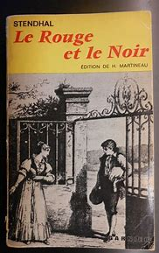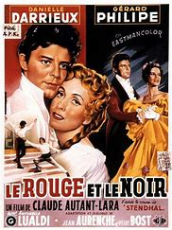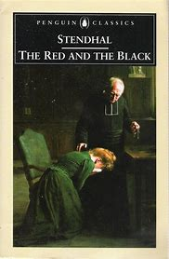

POURQUOI UN GUIDE DE LECTURE ?
La lecture du Rouge et le Noir est exigeante et complexe. Le présent guide a pour vocation de vous aider à lire et assimiler cette œuvre. Il ne s’agit pas seulement de lire mais de vous approprier le roman de manière personnelle et fine comme on l’attend de vous en classe de Première. L’exercice de la dissertation en particulier demande une connaissance précise de l’œuvre. Le cours de français a bien évidemment vocation à vous aider dans cette démarche d’appropriation mais vous ne pouvez faire l’économie d’une lecture personnelle et attentive du roman de Stendhal. Ce guide permet un repérage des chapitres et passages les plus importants.
COMMENT L’UTILISER ?
Ce guide de lecture contient des résumés de quelques chapitres du roman. Ce résumé s’interrompt régulièrement pour des « arrêts sur lecture » qui correspondent à des passages clé de l’œuvre. On attend alors de vous une lecture attentive des passages ainsi délimités. À chaque fois, vous devez vérifier votre lecture en répondant à des questions de compréhension et pouvez bien sûr noter quelques réflexions personnelles dans votre carnet de lecteur si vous le souhaitez. N’hésitez pas à enrichir votre carnet de réflexions ou de citations ! Vous pouvez également y insérer ce guide.
Le roman se divise en deux « livres », c’est-à-dire en deux parties. Le premier livre se partage entre la ville de Verrières et le séminaire de Besançon, le second entre Paris et la prison de Besançon.
La partie I doit être lue pour le 10/1
La partie II doit être lue pour le 31/1
CHAPITRES 1 A 5 UNE PETITE VILLE DE PROVINCE (ces titres ne sont pas dans le roman mais peuvent aider à mémoriser les principales étapes du récit)

Lisez attentivement l’incipit du roman. Il vous semblera sans doute assez ordinaire à la première lecture. Pourtant il contient des indices précieux qui annoncent la suite du roman et les thèmes privilégiés par l’auteur. Lesquels ?

Les quatre premiers chapitres présentent quatre personnages importants du roman. Etablissez la fiche signalétique de chacun d’entre eux (fonction, caractère, âge, caractéristiques…)
Monsieur de Rênal :

Madame de Rênal :

Valenod :

Abbé Chélan :

CHAPITRE 4 – Etude linéaire 1 Ce passage essentiel de la confrontation du Père Sorel et de Julien sera analysé en classe.
Résumez les enjeux de ce passage :

CHAPITRE 5 Julien découvre l’extrait d’un journal. Revenez à cette question après avoir lu l’intégralité du roman : que constatez-vous ?

CHAPITRE 6 à 17 UN AMOUR INTERDIT

CHAPITRE 6
Même si je n’ai pas retenu l’extrait pour l’oral, ce chapitre contient le passage sans doute le plus célèbre du roman. Celui de la première rencontre entre Julien et Madame de Rênal. Lisez-le attentivement. Pourquoi Madame de Rênal est-elle inquiète avant cette rencontre ?

- Quel portrait de Julien se dessine dans cette scène ?

- Comment les enfants accueillent-ils Julien ?

CHAPITRE 7 De qui Julien suscite-t-il la jalousie ? Pourquoi ?

CHAPITRE 8 Qui est Elisa ? Que souhaite-t-elle ardemment ?

- Il y a des arbres à Vergy. En quoi sont-ils différents des arbres de Verrières ? Question anecdotique mais qui donne un exemple de ces « petits faits vrais » si chers à Stendhal…

CHAPITRE 9 Que fera Julien quand dix heures sonneront à l’horloge ?

CHAPITRE 10 A quel type de personnage Julien fait-il penser à la fin de ce chapitre ? (gros plan en classe)

CHAPITRE 11 : Julien se donne pour défi de prendre la main de Mme Rênal en présence, cette fois, de son époux. C'est une autre victoire. Cependant Madame de Rênal semble effrayée lorsqu’elle se rend compte que les sentiments qu’elle éprouve sont bien de l’amour…
CHAPITRE 12 : Qui est Fouqué ? Que propose-t-il à Julien ?

CHAPITRE 13 : De ce voyage, Julien revient mûri. Mme de Rênal se fait coquette, et à ce détail, sa cousine, Mme Derville, comprend qu'elle est amoureuse. Comme Julien paraît se détacher d'elle, Mme de Rênal va jusqu'à reprendre la main de Julien. Ce geste le persuade qu'il est aimé. Par orgueil, il décide de faire de Mme de Rênal sa maîtresse, tout en la faisant souffrir, par esprit de revanche sociale.
CHAPITRE 14 : Julien, qui se prend pour un Don Juan, s'efforce de mettre en pratique un plan de séduction, et parvient à enlever un baiser à Mme de Rênal, mais celle-ci en est effrayée. À Verrières, l'abbé Chélan déménage : il vient d'être destitué et remplacé par l'abbé Maslon, l’homme de la Congrégation (jésuite). Fâché par cette injustice au sein de l'Eglise, et par prudence, Julien écrit à Fouqué pour se ménager la possibilité de revenir au commerce.
CHAPITRE 15 : En quoi cette scène tant attendue est-elle décevante ?

CHAPITRE 16: Le lendemain, en société, Julien est la prudence même, mais sa froideur alarme Mme de Rênal. Elle craint d'avoir découragé le jeune homme et finit par céder à ses avances. En dépit de la différence d'âge qui inquiète Mme de Rênal, Julien, en peu de jours, tombe complètement amoureux. De son côté, sa maîtresse s'émerveille d'un sentiment qu'elle n'a jamais soupçonné auparavant. Elle imagine la vie d'épouse qu'elle eût pu vivre à ses côtés.
CHAPITRE 17 : Julien regrette le temps de Napoléon, qui permit à la jeunesse pauvre de s'élever. Il passe des moments de pur bonheur avec Mme de Rênal qui voit en Julien un futur grand homme.
CHAPITRE 18 A 23 LA RUMEUR

CHAPITRE 18 Pourquoi ce chapitre vous semble-t-il important ?

CHAPITRE 19 Qui tombe malade ? En quoi est-ce important ?

CHAPITRE 20 et CHAPITRE 21 Que révèlent ces chapitres à propos du comportement des notables de province ?

CHAPITRE 22 : Julien passe une semaine à Verrières dans la maison du maire. Il devient la coqueluche des notables de la ville et est heureux de la complicité qu’il entretient avec les enfants de Madame de Rênal, ravis de lui présenter un lapin de compagnie !
CHAPITRE 23 : Dans la ville, l’isolement politique du maire s’accroit au profit de Valenod (affaire de l’adjudication de la maison).Cependant toute la ville n’est préoccupée que des rumeurs sur la liaison entre Madame de Rênal et Julien. La servante Élisa, ayant fait connaître en confession à l'abbé Chélan les amours de Julien, l'abbé exige que celui-ci quitte Verrières pour le séminaire et ne revienne pas avant un an. La mort dans l’âme, Madame de Rênal arrive à la même conclusion et convainc son mari de laisser partir Julien. Trois jours après son départ pour Besançon, Julien revient, de nuit, visiter Mme de Rênal. Mais celle-ci, persuadée qu'il s'agit de leur dernière rencontre, reste d'une froideur de glace.
CHAPITRE 24 A 30 LE SEMINAIRE

CHAPITRE 24 : A quels indices voit-on dans cette scène que Julien est un jeune homme particulièrement séduisant ?

CHAPITRE 25 Chapitre marqué par l’arrivée au séminaire de Besançon et la rencontre avec l’abbé Pirard. Qu’est-ce qu’un séminaire ?

L’étude linéaire 2 figure dans ce chapitre. (en classe)

CHAPITRE 26 et 27 Pourquoi Julien est-il mal vu de ses condisciples du séminaire ?

CHAPITRE 28 et CHAPITRE 29 Quel traquenard est tendu à Julien ? Pourquoi ?

CHAPITRE 30 Cette partie se termine par un espoir. Expliquez.

ANNEXE : COMMENTAIRE DE TEXTE PROPOSE DANS LA SEQUENCE
COMMENTAIRE DE TEXTE
Le Premier Homme d’Albert Camus est un roman autobiographique inachevé publié 34 ans après la mort de l’auteur. Albert Camus y relate sa propre histoire sous les traits d’un personnage fictif, Jacques Cormery. L’extrait proposé évoque l’Algérie des années 1920 où l’auteur passa son enfance.
Les manuels étaient toujours ceux qui étaient en usage dans la métropole. Et ces enfants qui ne connaissaient que le sirocco, la poussière, les averses prodigieuses et brèves, le sable des plages et la mer en flammes sous le soleil, lisaient avec application, faisaient sonner les virgules et les points des récits pour eux mythiques, où des enfants à bonnet et cache-nez de laine, les pieds chaussés de sabots, rentraient chez eux dans le froid glacé en traînant des fagots sur des chemins couverts de neige, jusqu’à ce qu’ils aperçoivent le toit enneigé de la maison où la cheminée qui cuisait leur faisait savoir que la soupe aux pois cuisait dans l’âtre. Pour Jacques, ces récits étaient l’exotisme même. Il en rêvait, peuplait ses rédactions de descriptions d’un monde qu’il n’avait jamais vu. Ces récits faisaient partie pour lui de la puissante poésie de l’école, qui s’alimentait aussi de l’odeur de vernis des règles et des plumiers, de la saveur délicieuse de la bretelle de son cartable qu’il mâchouillait longuement en peinant sur son travail, de l’odeur amère et rêche de l’encre violette, surtout lorsque son tour était venu d’emplir les encriers avec une énorme bouteille sombre dans le bouchon duquel un tube de verre coudé était enfoncé, et Jacques reniflait avec bonheur l’orifice du tube, du doux contact des pages lisses et glacées de certains livres, d’où montait aussi une bonne odeur d’imprimerie et de colle, et, les jours de pluie enfin, de cette odeur de laine mouillée qui montait des cabans de laine au fond de la salle et qui était comme la préfiguration de cet univers édénique où les enfants en sabots et en bonnet de laine couraient à travers la neige dans la maison chaude.
Seule l’école donnait à Jacques et Pierre ces joies. Et sans doute ce qu’ils aimaient si passionnément en elle, c’est ce qu’ils ne trouvaient pas chez eux où la pauvreté et l’ignorance rendaient la vie plus dure, plus morne, comme refermée sur elle-même ; la misère est une forteresse sans pont-levis. (…)
Dans la classe de M. Bernard du moins, l’école nourrissait en eux une faim plus essentielle encore à l’enfant qu’à l’homme et qui est la faim de la découverte. Pour la première fois ils sentaient qu’ils existaient et qu’ils étaient l’objet de la plus haute considération : on les jugeait dignes de découvrir le monde.
Albert CAMUS, Le Premier Homme, Editions Gallimard, 1994

ANNEXE : Extrait d’un travail d’appropriation – Le procès de Julien Sorel
Julien:
-Je n’ai jamais fait usage de ces vêtements et suis resté au séminaire sans jamais en sortir que pour aider à préparer la Fête-Dieu.
Défense:
-Monsieur Sorel fut le plus assidu de son séminaire et fut également le plus brillant. Excellant dans bon nombre de disciplines, il fut même désigné comme vous l'avez entendu pour aider à la préparation de cette célébration, honneur qui n'aurait pas été accordé à n'importe lequel de ces séminaristes.
Présidente:
-un exemple de vertu pour tous selon vous…
Regard vers le Procureur qui sourit, amusé Cela vous fait sourire Monsieur le Procureur, vous souhaitez prendre la parole?
Procureur:
-Si vous le permettez Madame la Présidente! Ce que vous omettez de déclarer chère consœur, c’est que Monsieur Sorel était tellement parfait qu’il devint imbu de ses connaissances et l’orgueil s’installa en lui…un des sept péchés capitaux je vous le rappelle.
Julien répond avant que son avocat ne puisse parler
Julien:
-Ce n’était pas de l’orgueil, qu'y puis-je si les autres séminaristes ne travaillaient pas leurs leçons? Était-ce ma faute si ma subsistance future dépendait de mon assiduité contrairement à eux?
Présidente:
-Insinueriez-vous que le séminaire ne connaissait que l'appât du gain?!
Défense: essayant de rattraper la sortie de Julien
-Mon client ne tiendrait jamais de tels propos...il a simplement voulu dire qu’il était de basse condition dans ce séminaire et qu’il formait ainsi l’exception. Et qu’il manquait régulièrement de se faire battre.
Procureur: moqueur
-C’était bien plus pour son manque d’intégration que pour sa pauvreté qu’il fuyait.
Défense:
-Il ne cherchait pas à s’intégrer car ils le méprisaient.
Procureur:avec un rictus
Et c’est ainsi que nous en revenons à l’orgueil de l’accusé.
-Julien:
{Décidément il veut à tout prix salir ma réputation plus qu'elle ne l'est déjà...serait-il payé par le Valenod ou un autre?}
ANNEXE : Jeu de l’oie et extrait d’un carnet de lecture
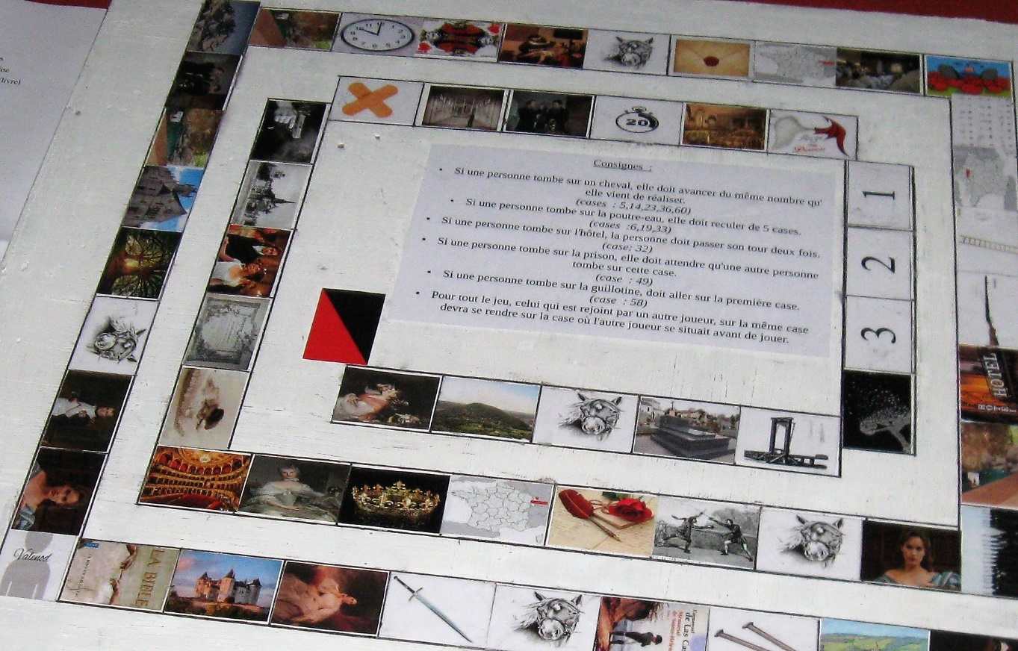
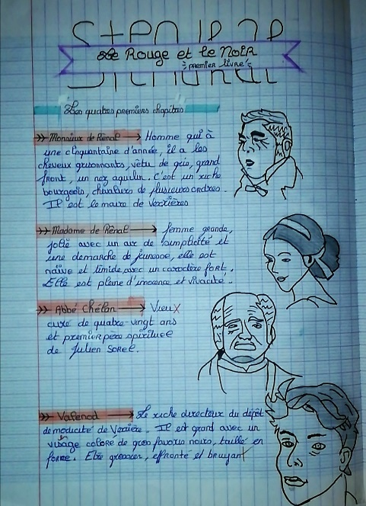

Edénique : paradisiaque
M Bernard : alias M.Germain, instituteur remercié par A Camus lors de l’obtention du prix Nobel de littérature.

